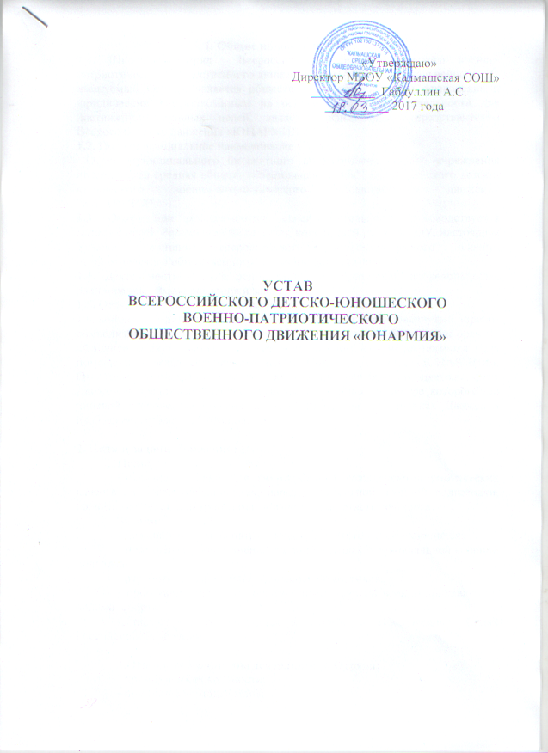

1. Общие положения
1.1. Школьный отряд Всероссийского детско-юношеского военно- патриотического общественного движения «ЮНАРМИЯ» (в дальнейшем
именуемый Отряд), является общественным объединением физических и юридических лиц, созданным на основе совместной деятельности для достижения уставных целей, является официальным представителем Всероссийского движения «ЮНАРМИЯ».
1.2. Полное официальное наименование Отряда:
Отряд муниципального бюджетного общеобразовательного учреждения «Калмашская средняя общеобразовательная школа" Всероссийского детско-юношеского военно-патриотического общественного движения "ЮНАРМИЯ".
1.3. Отряд при осуществлении своей деятельности руководствуется Конституцией Российской Федерации, концепцией развития ОУ, настоящим Уставом, Уставом всероссийского детско-юношеского военно-патриотического общественного движения «Юнармия».
1.4. Деятельность Отряда основывается на принципах добровольности, равноправия, самоуправления и законности.
1.5. Отряд имеет символику, в том числе эмблему, флаг.
1.6. Эмблема Отряда представляет профиль головы орла, повернутый вправо,
символизирующий российское государство и его армию. Фон головы орла
выполнен в двух цветах – бордовом и красном. В центре профиля орла помещена звезда серебряного цвета. Под ней надпись «ЮНАРМИЯ». Окантовка эмблемы и надпись выполнены серебряным цветом. Флаг Движения представляет собой красное полотнище, в центре которого, на лицевой стороне изображена эмблема Движения. На значках Движения изображена эмблема Движения.

2. Цели и задачи Движения:
Цель:
Создание условий для формирования гражданско-патриотических качеств личности обучающихся, навыков начальной военной подготовки, воспитание чувства патриотизма, товарищества, ответственности.
Задачи:
- повышение уровня патриотической подготовки обучающихся;
- повышение уровня знаний, умений и навыков по начальной военной подготовке;
- отработка и выполнение основных нормативов;
- пропаганда здорового образа жизни, занятий военно-прикладными видами спорта;
- подготовка обучающихся к службе в Вооруженных Силах Российской Федерации.

3.Основные принципы деятельности Отряда:
- принцип добровольности;
- принцип взаимодействия;
- принцип учета индивидуальных и возрастных особенностей;
- принцип междисциплинарности;
- принцип преемственности;
- принцип самостоятельности;
- принцип ответственности;
- принцип равноправия и сотрудничества;
- принцип гласности;
- принцип коллективности.
- принцип ответственности за собственное развитие.

4.Основные направления деятельности
- военно-историческая подготовка;
- гражданская оборона и основы медико-санитарной подготовки;
- основы военной службы;
- волонтерская деятельность;

5. Права и обязанности членов Отряда
- членами Отряда являются обучающиеся образовательного учреждения в возрасте от 11 лет, признающие настоящий Устав и выполняющие законы Отряда;
- вступление в Отряд происходит в заявительном порядке и осуществляется на сборе штаба актива.

В штаб актива входят: руководитель Отряда, командир Отряда, заместитель командира Отряда, активисты из членов Отряда.

Членство в Отряде прекращается:
-добровольно;
-по желанию члена Отряда, заявившего об этом на заседании штаба актива;
-по решению штаба актива;
-за проступок, несовместимый со званием юнармейца;
-при достижении возраста, ограничивающего членство в Отряде юнармейцев;
Члены Отряда имеют право:
-участвовать в деятельности Отряда;
-избирать и быть избранным в Штаб актива;
-участвовать в деятельности других детских и молодежных объединений и общественных организаций, если, их цели не противоречат целям Отряда;
- обращаться в Отряд за помощью в защите своих прав и достоинства.

6. Права и обязанности членов Отряда:

Члены Отряда обязаны:
- глубоко осознавать свой долг члена военно-патриотического Отряда, как юного воина, защитника своего Отечества;
- быть честным, дисциплинированным членом Отряда, выполнять приказы и распоряжения руководителя Отряда;
- иметь аккуратный внешний вид;
- бережно относиться к имуществу Отряда, оборудованию и обмундированию;
- настойчиво овладевать знаниями по предметам школьной программы и программы Отряда, помогать в этом своим товарищам;
-оказывать уважение старшим, уважать честь и достоинство своих товарищей и сверстников;
-везде – в учебном заведении, дома, на улице – быть вежливым и соблюдать правила достойного поведения;
- не нарушать Устав Отряда;
- выполнять требования настоящего Устава, решения Штаба актива;

Члены Отряда не имеют права:
- унижать достоинство, высмеивать слабости других учащихся;
- считать себя в привилегированном положении по сравнению с учащимися, не входящими в состав Отряда.

Поощрения и наказания:
Участники военно-патриотического Отряда поощряются за:
- научные и спортивные достижения;
- общественную работу;
- трудолюбие.
Вид поощрений и порядок их присуждения определяется на общем собрании. Участник военно-патриотического Отряда может быть наказан за нарушение Устава или нравственных норм поведения. К нему могут быть применены следующие меры:
- выговор или замечание;
- лишение права участвовать в общих делах.

Отчетность:
Члены Отряда обязаны вести отчет о своей работе. Формами отчетности могут быть:
- фотоотчеты;
- информация в СМИ;
- выпуск стенгазет;

7. Ответственность
7.1. Ответственность за качество выполнения возложенных настоящим Уставом Отряда целей, задач и функций, выполнение плана работы по всем направлениям деятельности, сохранность оборудования, а так же за создание условий для эффективной работы своих подчиненных несет руководитель школьного Отряда.

